**Воронин, ФИТУ 4-4А**

**ЛАБОРАТОРНАЯ РАБОТА №4**

**ВЗАИМОСВЯЗЬ БАЗЫ ДАННЫХ MОNGO DB И СЕРВЕРНОЙ ЧАСТИ**

**Цель работ:** Реализация форм передачи данных и взаимосвязи с серверной частью.

**Ход работы:**

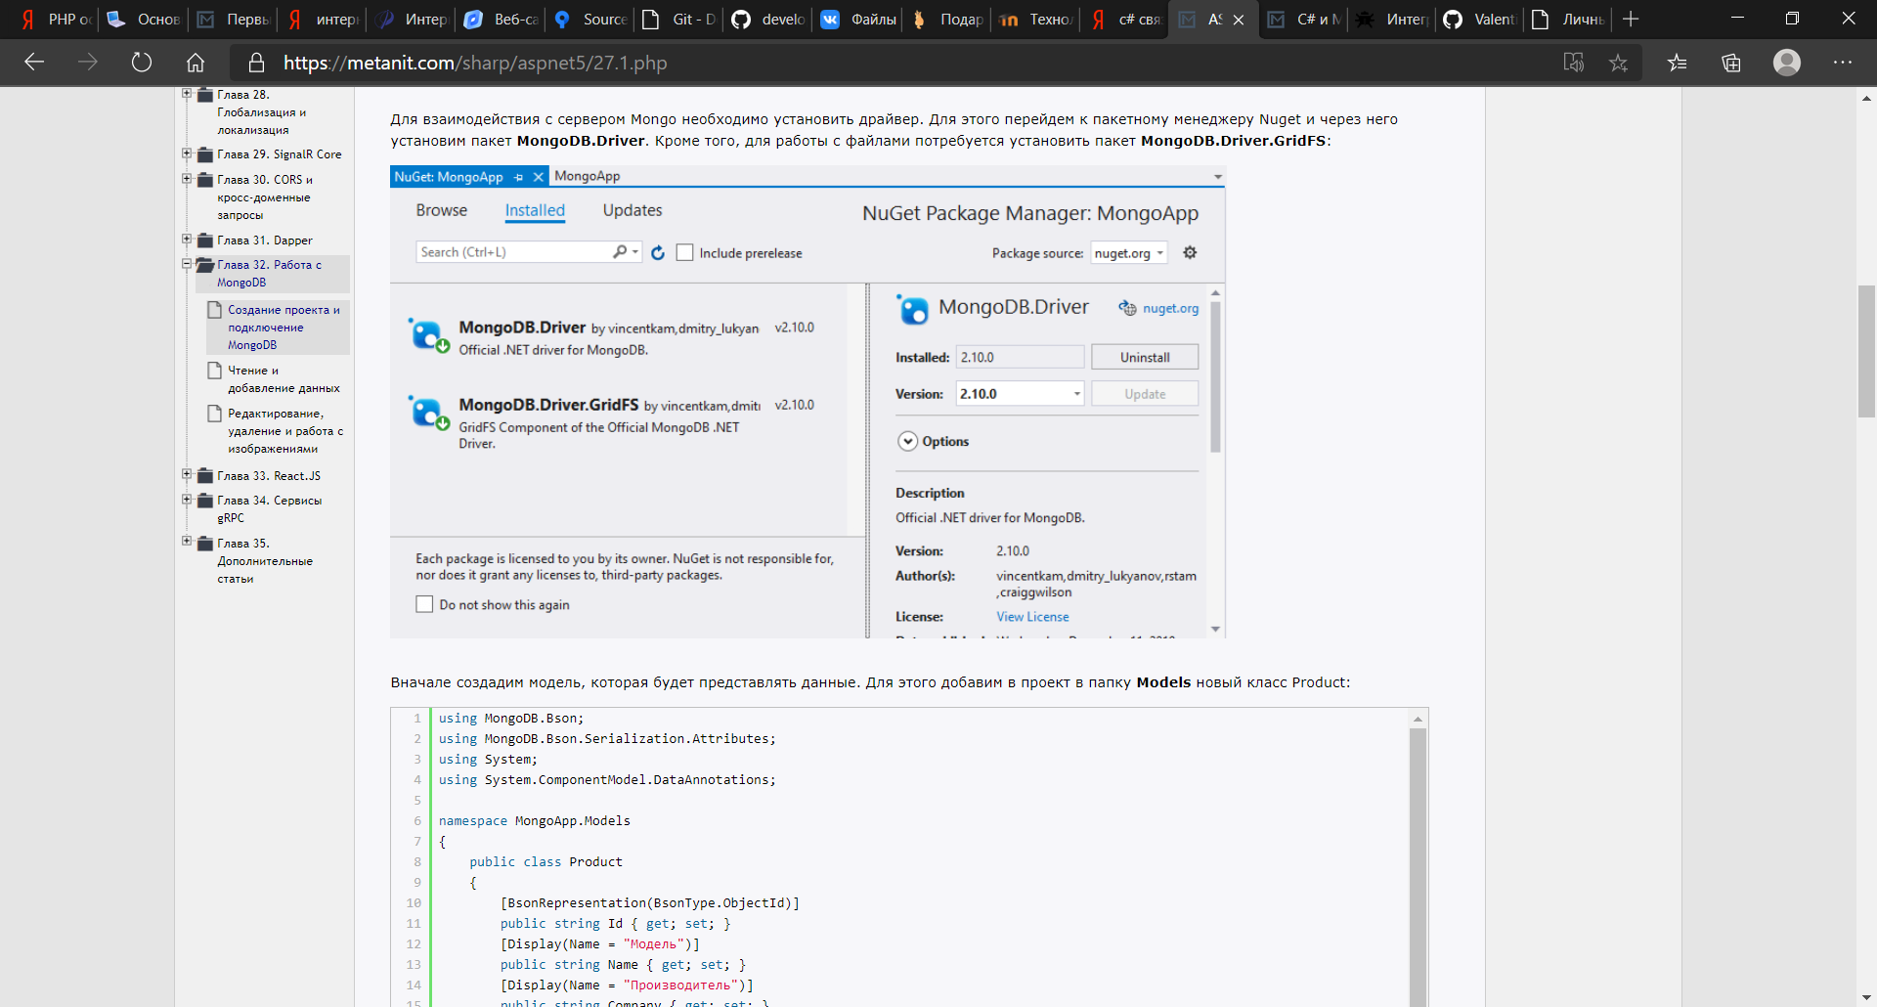

Рисунок 1 –Установка пакета MongoDB.Driver

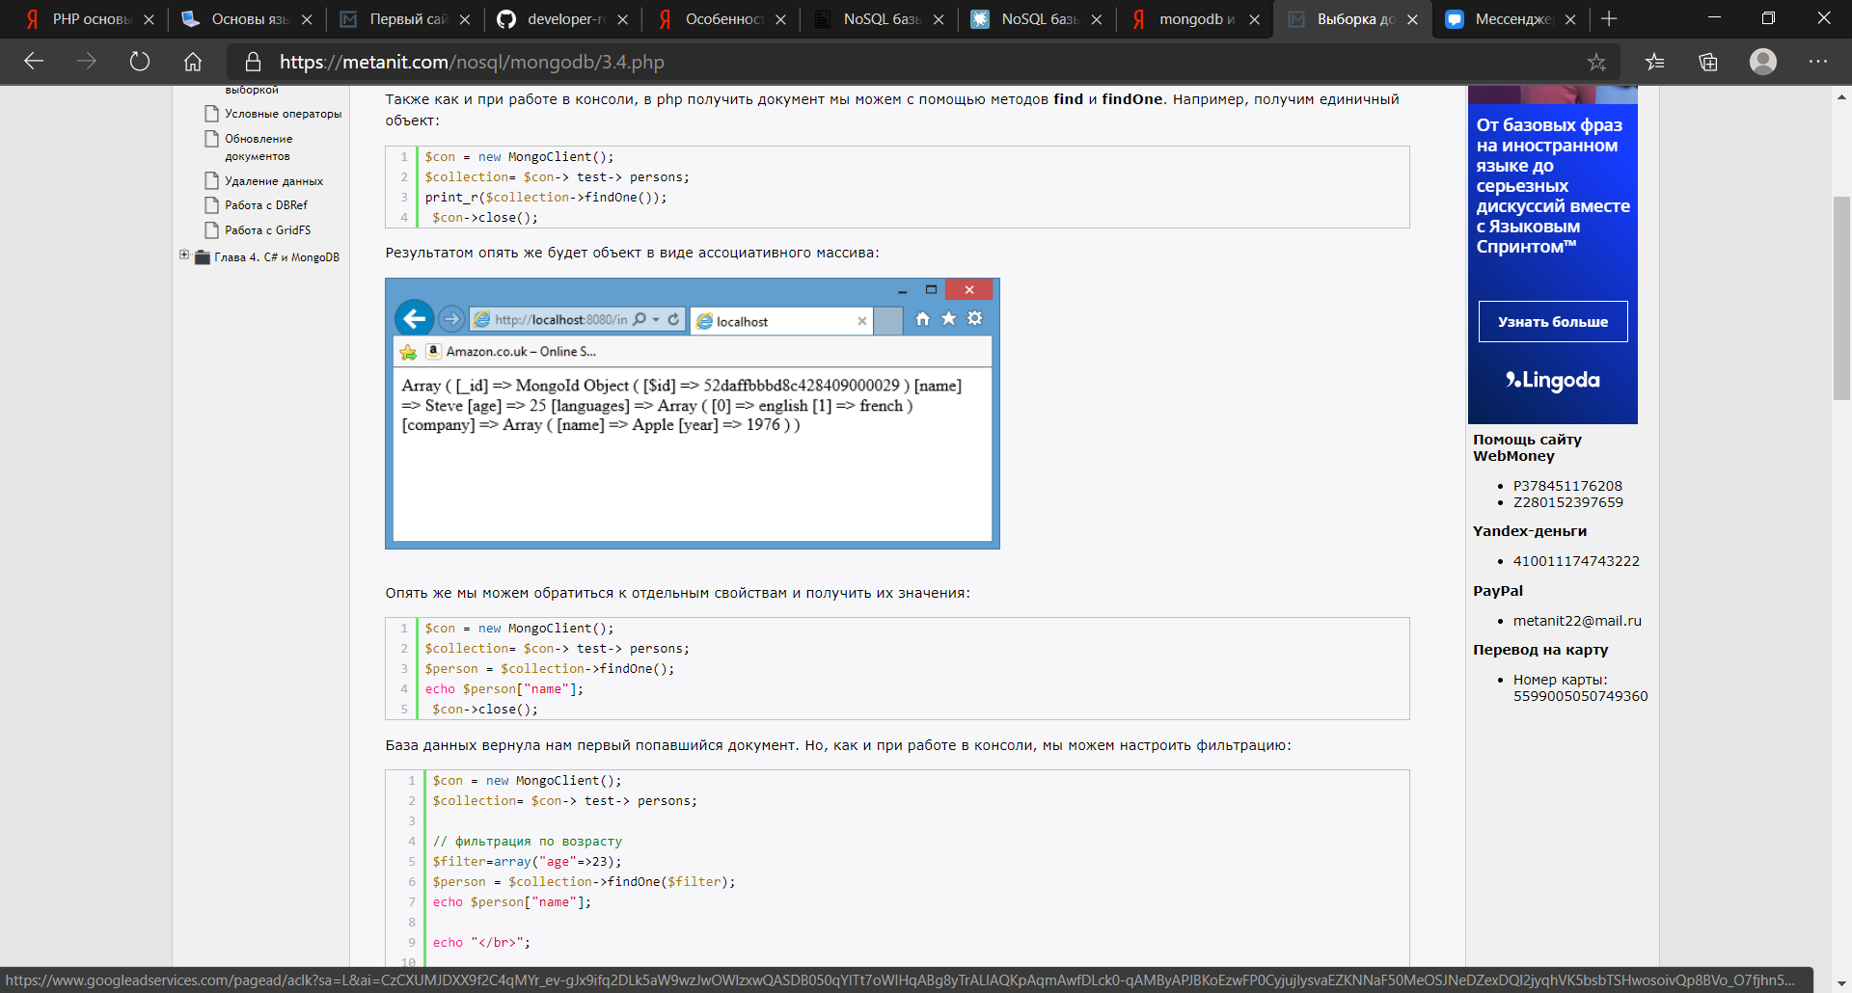

Рисунок 2 – Связь PHP с MongoDB

**Вывод:** в ходе выполнения лабораторной работы были получены навыки работы с нереляционной БД MongoDB. Была реализована взаимосвязь с серверной частью.